# Hướng dẫn thực hành

B1: Tạo lớp Student gồm có 4 thuộc tính như hình sau, **đặt tên lớp là Student.cs và lưu trong thư mục Models**

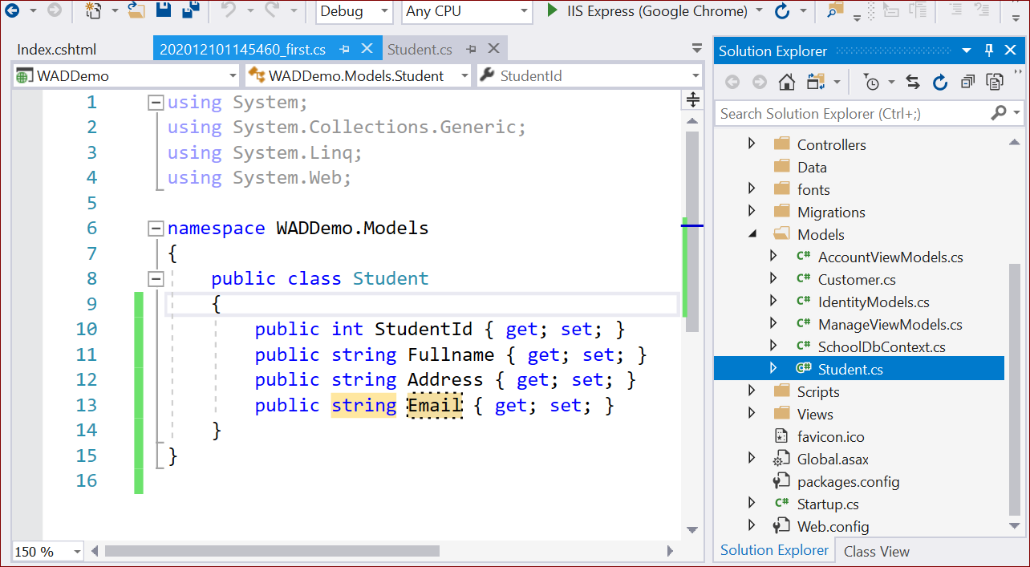

B2: Tạo lớp SchoolDbContext và thiết lập kết nối csdl trong web.config như sau

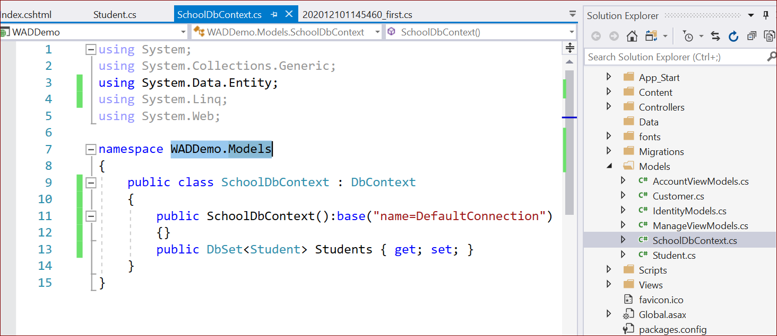

Web.config

<connectionStrings>

<add name="DefaultConnection"

connectionString="Data Source=(LocalDb)\MSSQLLocalDB;AttachDbFilename=|DataDirectory|\MySchoolDb.mdf;Initial Catalog=MySchoolDb;Integrated Security=True"

providerName="System.Data.SqlClient" />

</connectionStrings>

B3: Lưu dự án và thực hiện Migrations

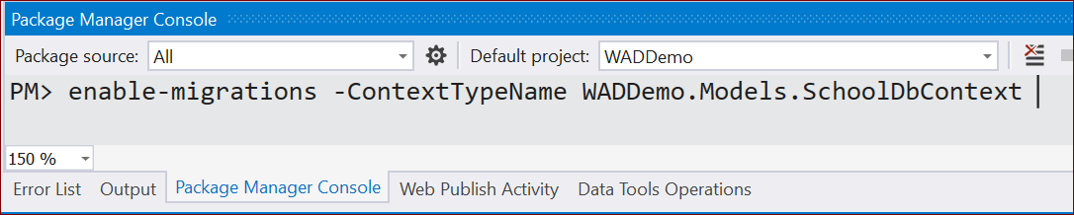

Gồm 3 bước như sau:

PM> enable-migrations -ContextTypeName WADDemo.Models.SchoolDbContext

PM> add-migration 'initiation'

PM> update-database –Verbose

B4: Tạo StudentsController.cs

Click chuột phải trên thư mục Controllers của dự án, Add Controller

(3)

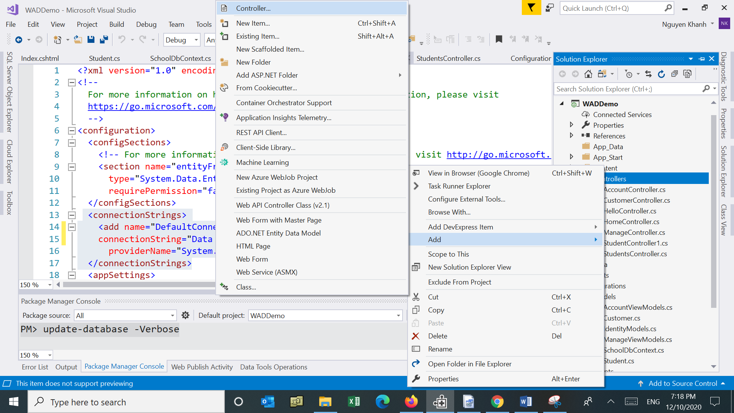

(2)

(1)

Chọn như trong hình và click nút **Add**

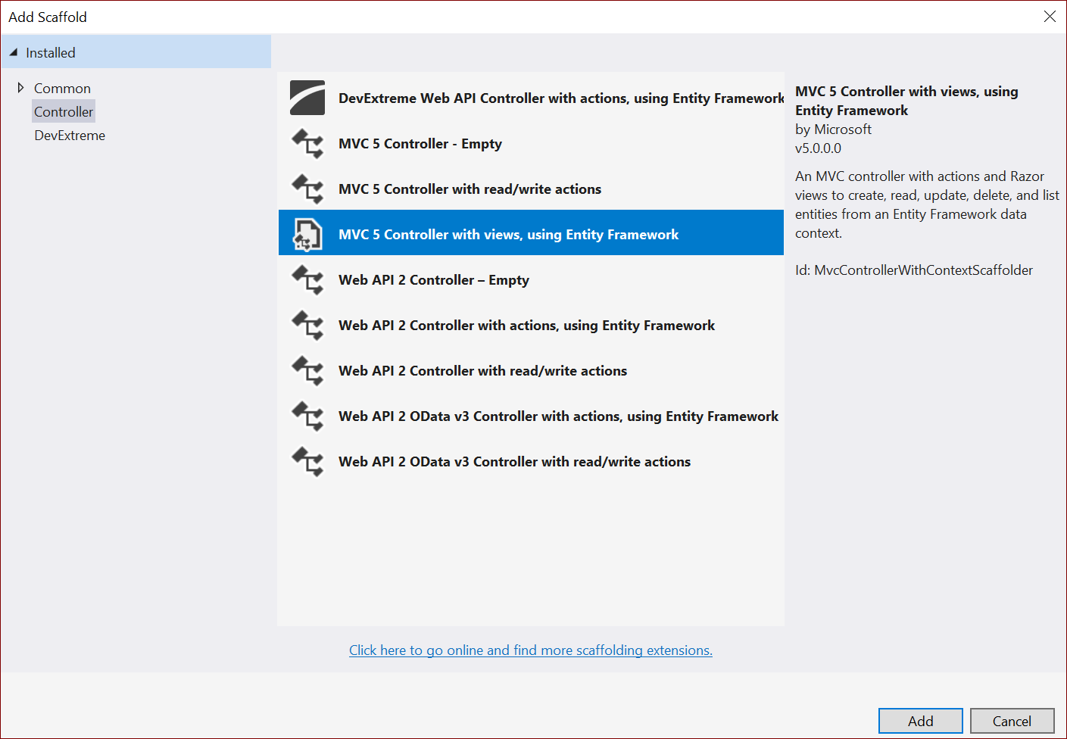

Chọn model với các thiết lập như sau:

**Model class: Student**

**Model Context Class: SchoolDbContext**

**Controller Name: StudentsController**

**Và click nút Add**

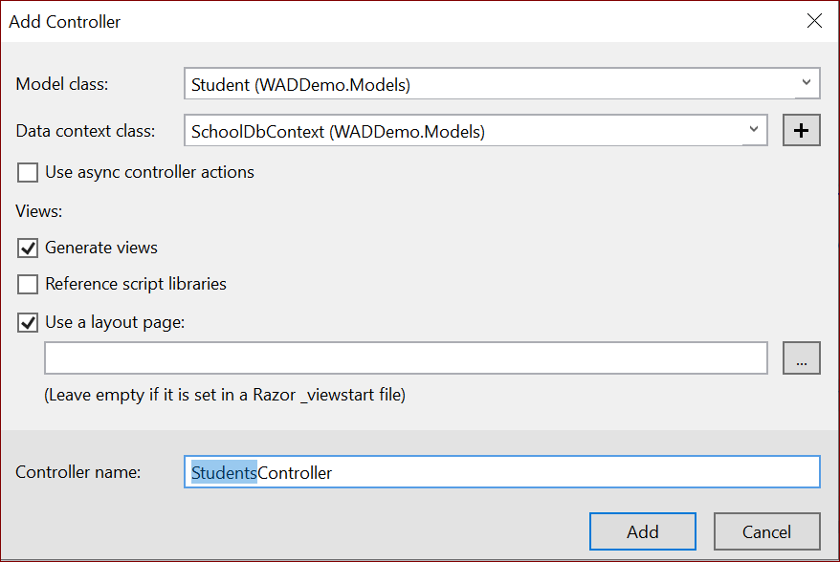

Sau khi Visual Studio Scaffolding xong, hãy mở lớp StudentsController.cs ra xem các action methods được tạo ra và cách thức cài đặt chi tiết cho các phương thức

Mở thư mục Views > Students để xem các view được tạo ra.